Univerzita Komenského v Bratislave

Fakulta matematiky, fyziky a informatiky

Online Food Ordering System

Semestrálny projekt z ASwS 2023

12.6.2023 Patrik Hampel

# Úvod

Systém slúži na objednávanie produktov (jedla). Zákazníci majú košíky, do ktorých môžu pridávať a odstraňovať produkty. Z košíka je možné vytvoriť objednávku, zaplatiť za ňu a sledovať jej status.

Exceptions ktoré sú thrownuté v kóde sa s pomocou middleware pošlú ako error message v jsone.

## Use case

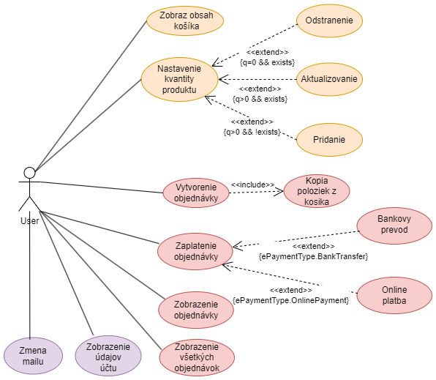

**Use Case:** Nastavenie kvantity produktu

**Actor:** User

**Priority:** Must have

**Pre-condition:** prihlásený používateľ, existujúci produkt

**Post-condition:** aktualizovaná položka v košíku

**Basic path:**

1. Používateľ sa prihlási
2. Používateľ si vyberie produkt
3. Používateľ nastaví kvantitu produktu

**Alternative path:**

**3a.1.** Používateľ zvolí >0 pre produkt, ktorý nie je v košíku

**3a.2.** Produkt sa pridá do košíka

**3b.1.** Používateľ zvolí >0 pre produkt, ktoré je v košíku

**3b.2.** Kvantita produktu v košíku sa aktualizuje

**3c.1.** Používateľ zvolí 0 pre produkt, ktorý je v košíku

**3c.2.** Produkt sa odstráni z košíka

**---------------------------------------------------------------------------------------------------------------------------**

**Use Case:** Platba objednávky

**Actor:** User

**Priority:** Must have

**Pre-condition:** prihlásený používateľ, existujúca objednávka

**Post-condition:** zaplatená objednávka

**Basic path:**

1. Používateľ sa prihlási
2. Používateľ si vyberie objednávku
3. Používateľ si zvolí typ platby
4. Status objednávky je aktualizovaný na zaplatený a poslaná notifikácia

**Alternative path:**

**3a.** Platba bankovým prevodom

**3b.** Online platba

# Architektúra systému

Na zariadení (v mojom prípade Windows, no .NET Core a Docker bežia na Linuxe aj MacOS) beží .NET Core backend server a Postgres DB je deploynutá cez Docker.

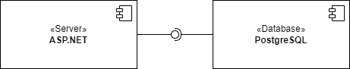

# Analýza

## Sequence diagram

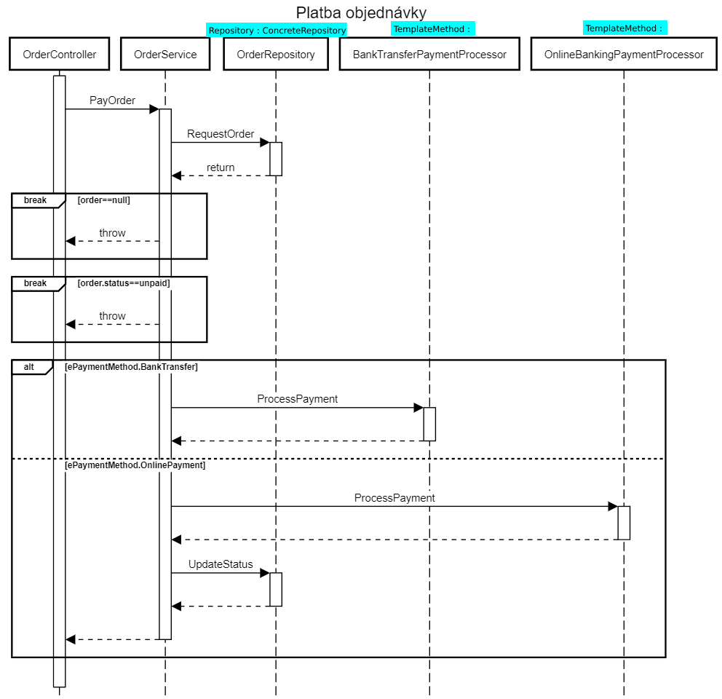

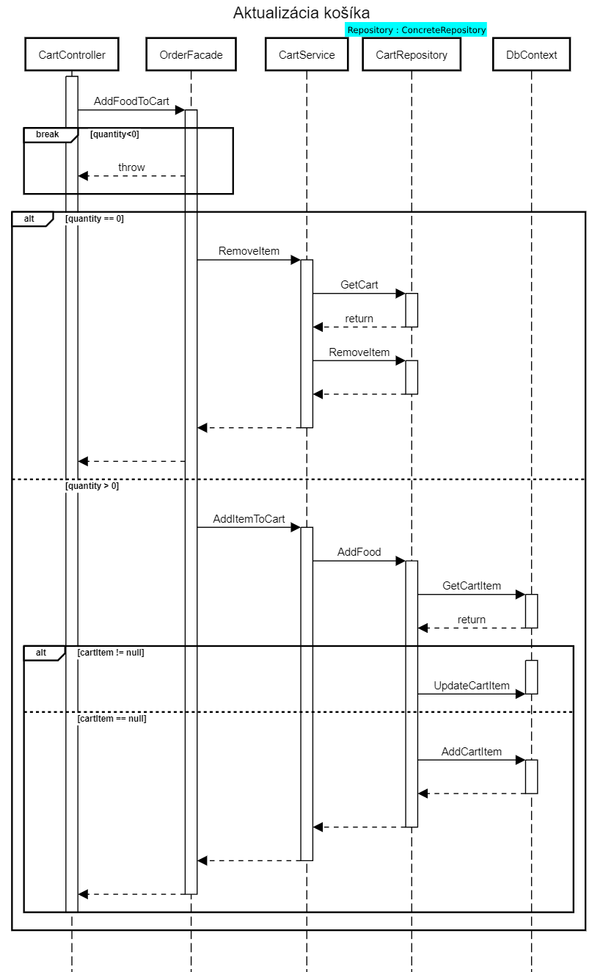

## Activity diagram

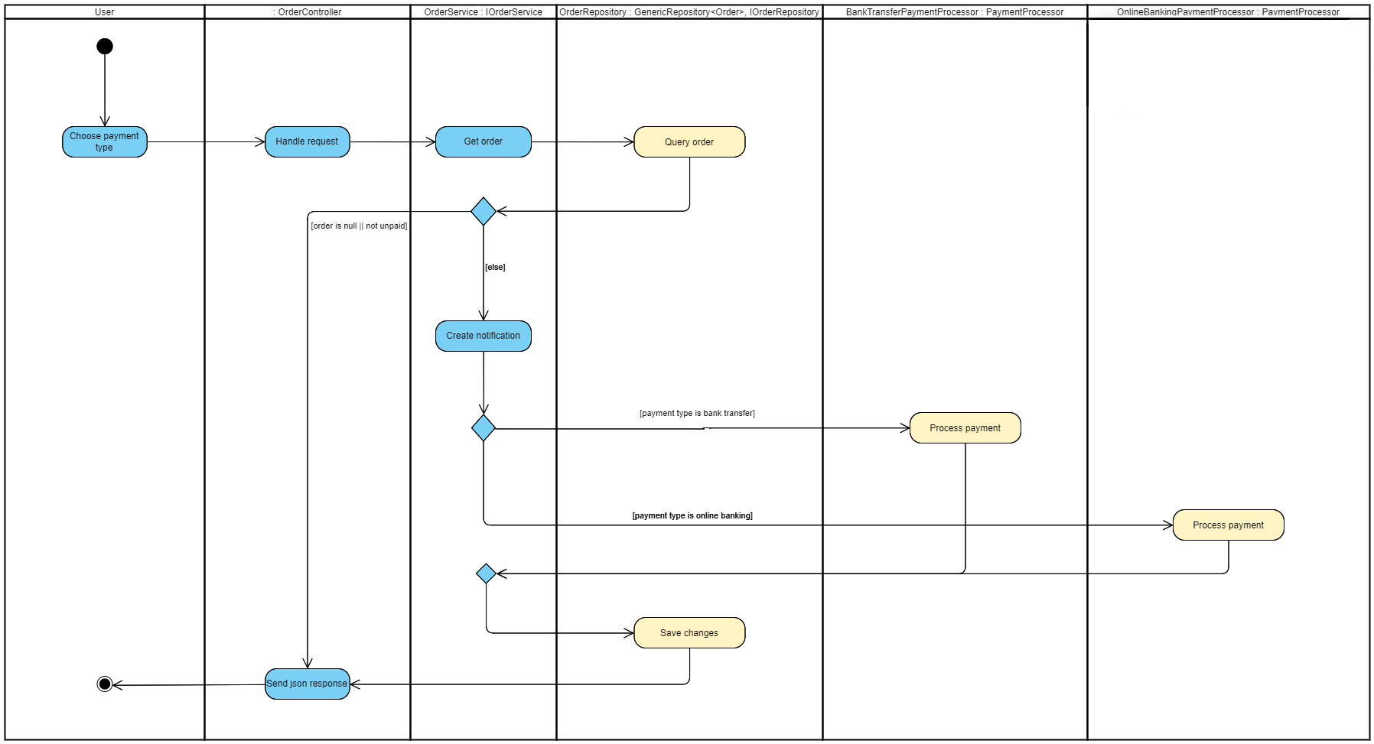

## State diagram

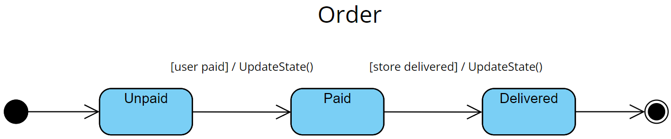

# Návrh a implementácia, identifikácia vzorov

## Class diagram

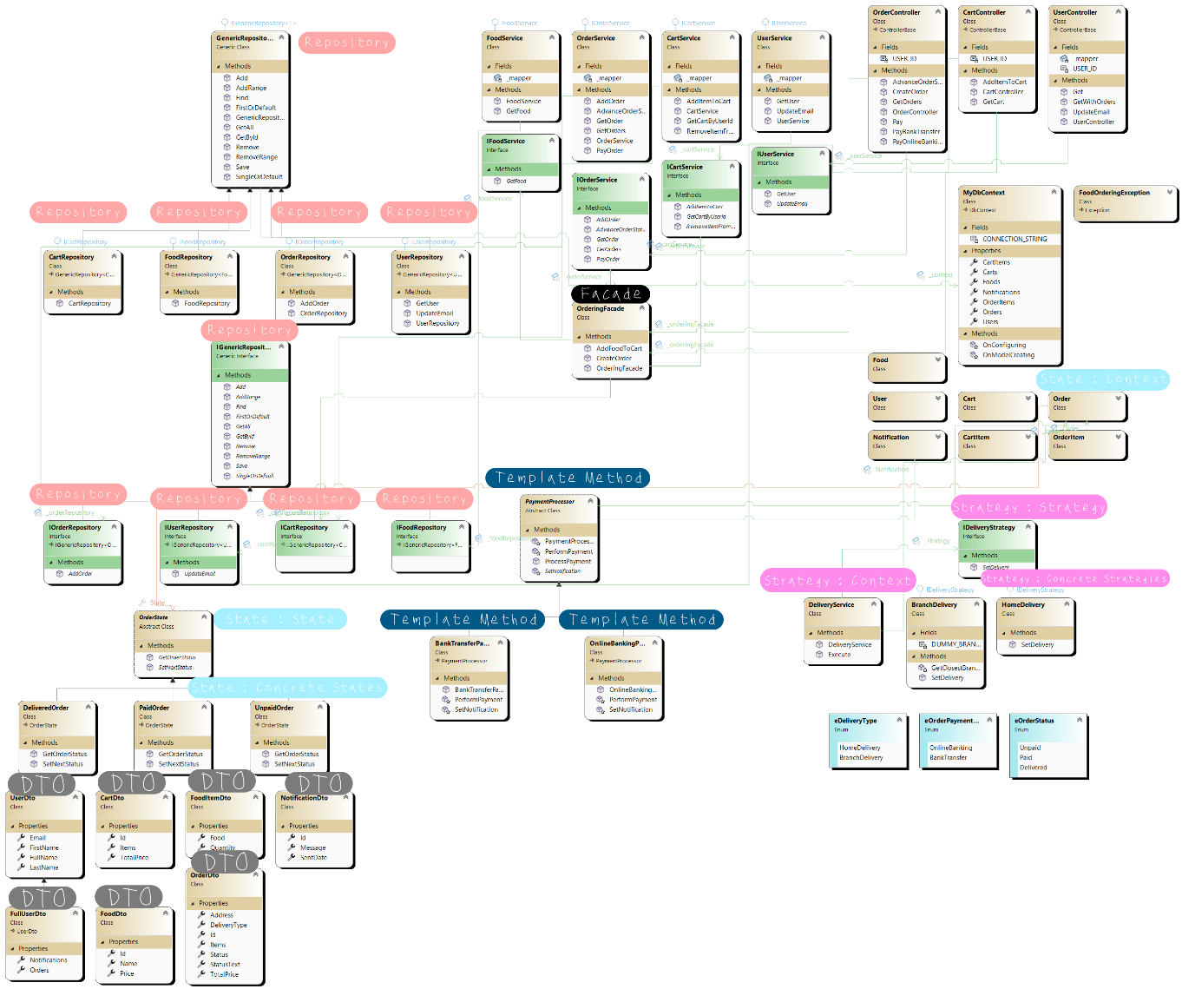

## Class diagram pre vzor

### DTO

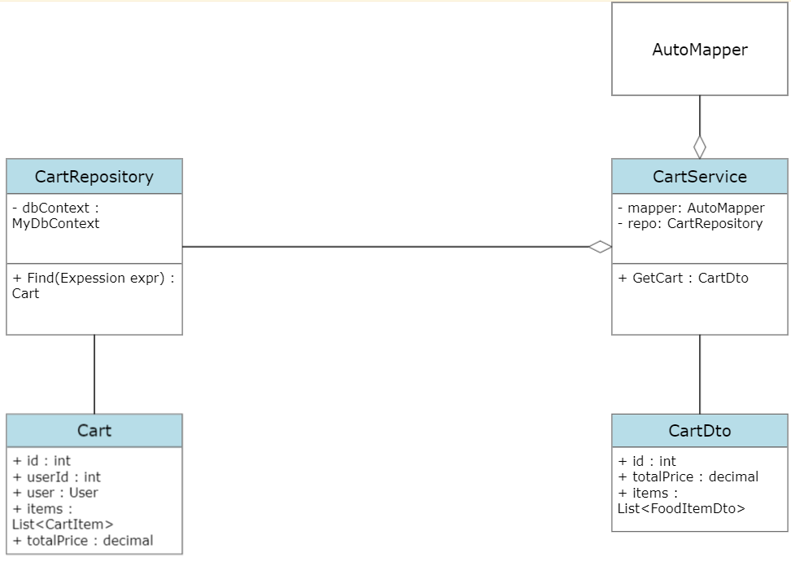

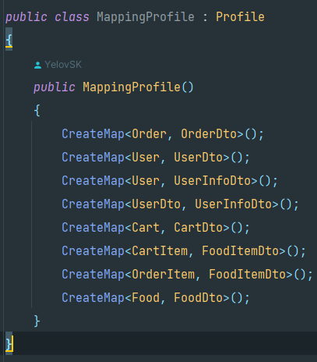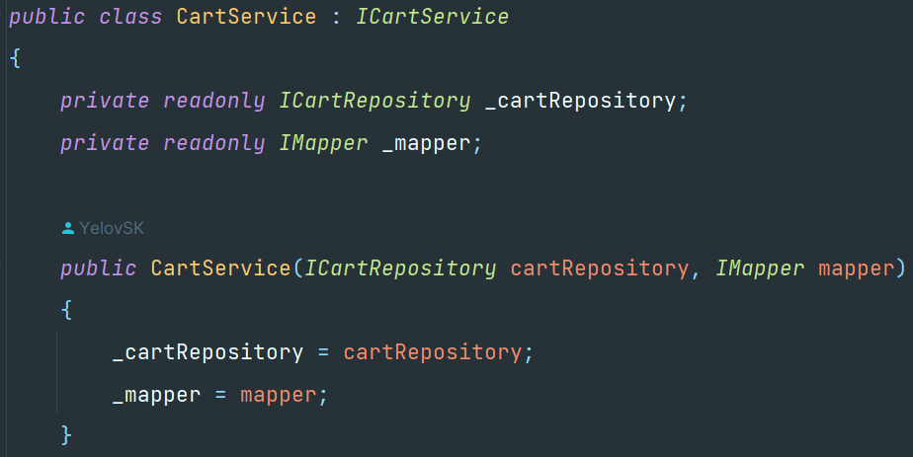

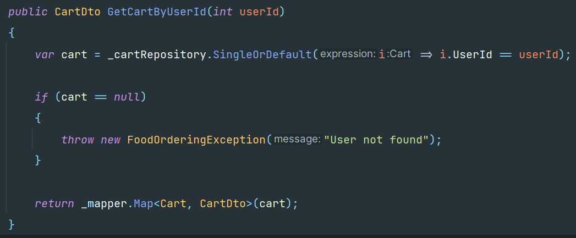

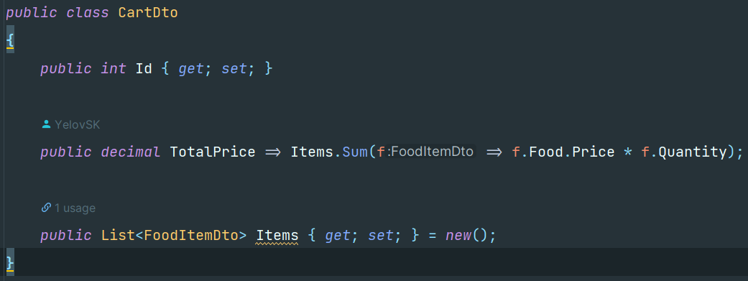

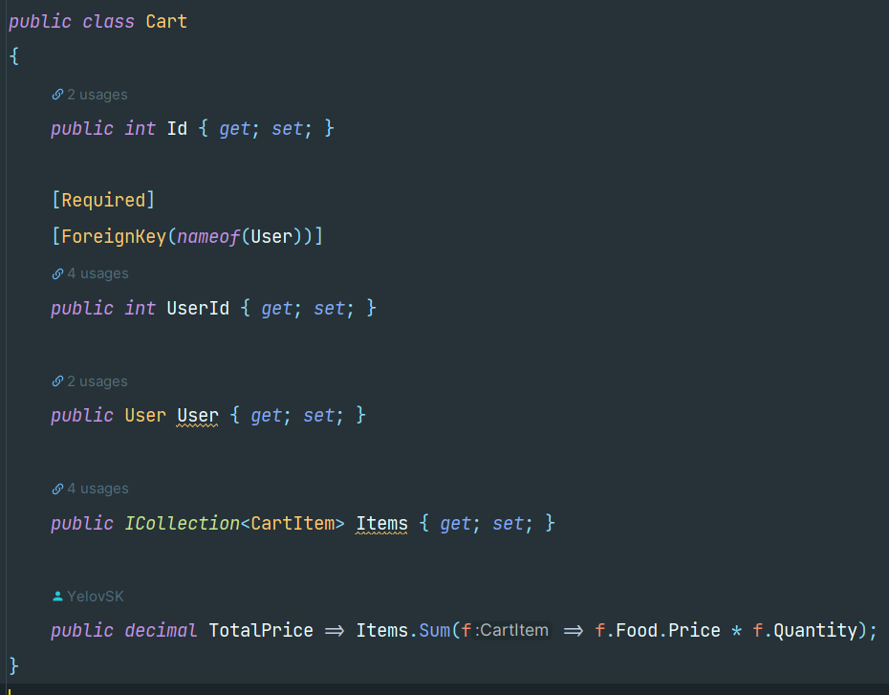

### Facade

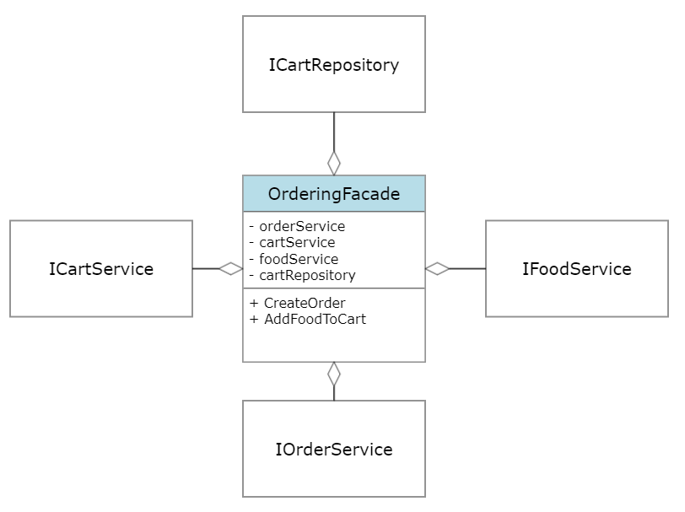

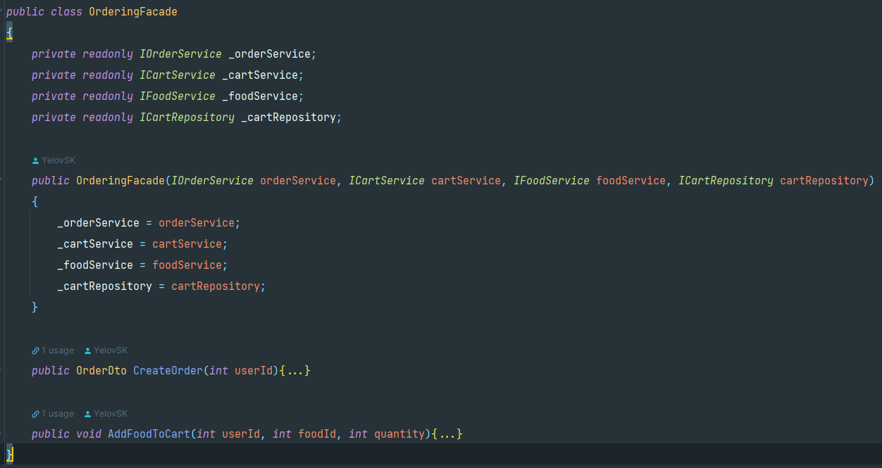

### Template method

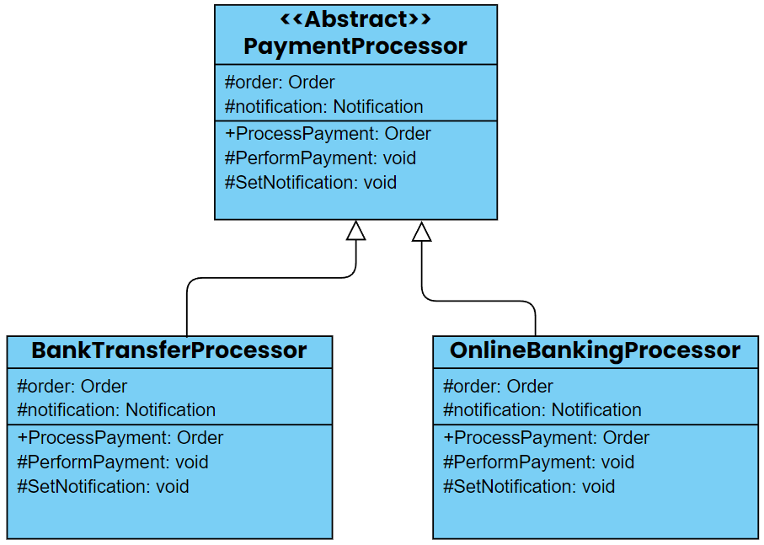

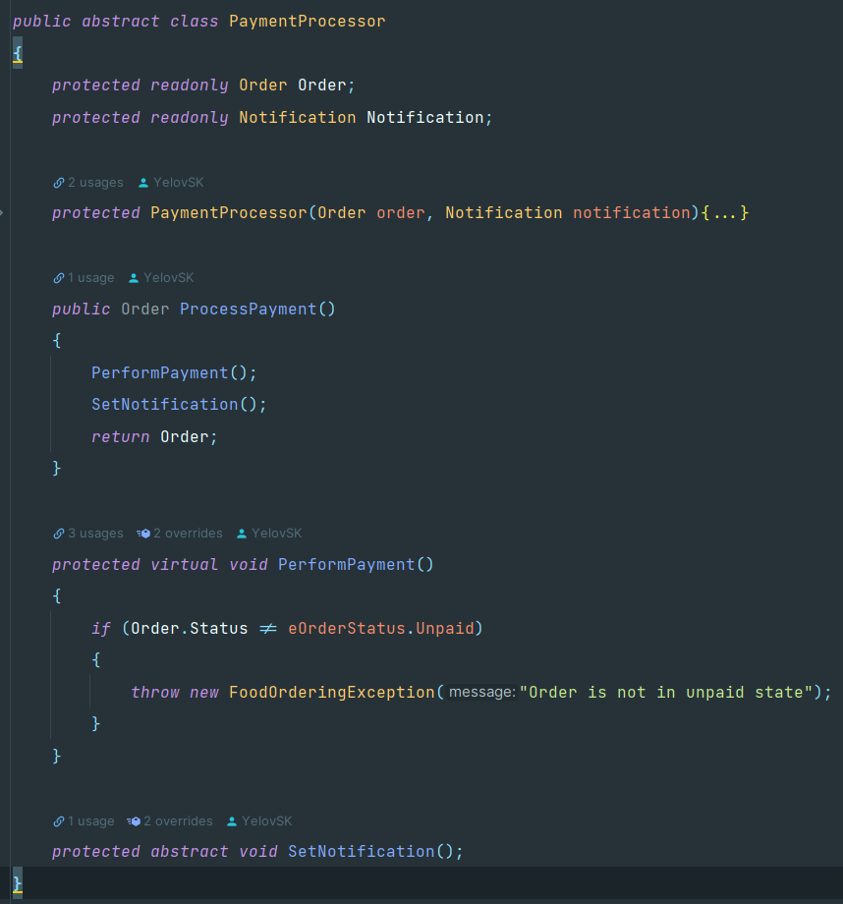

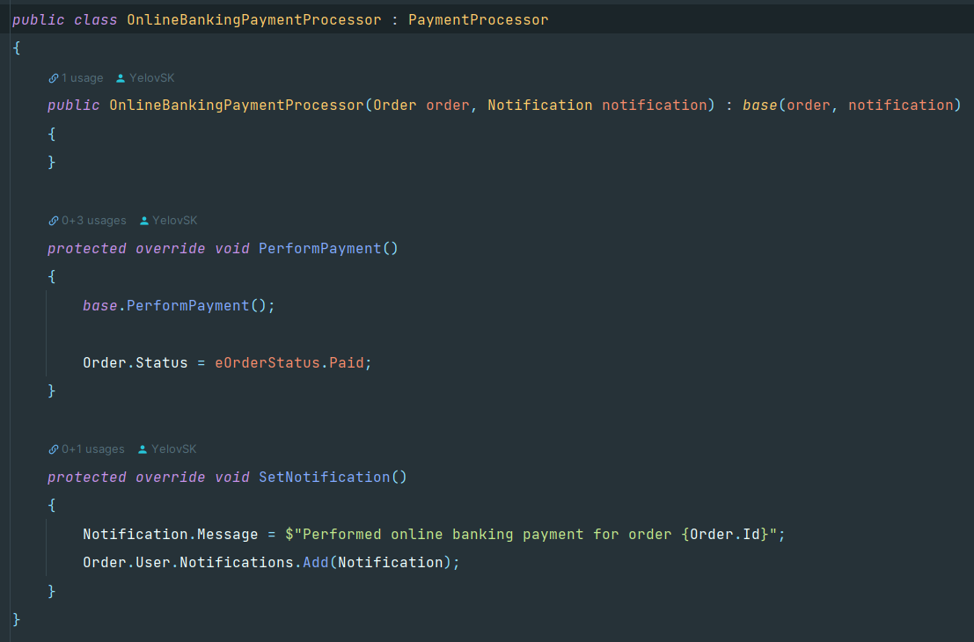

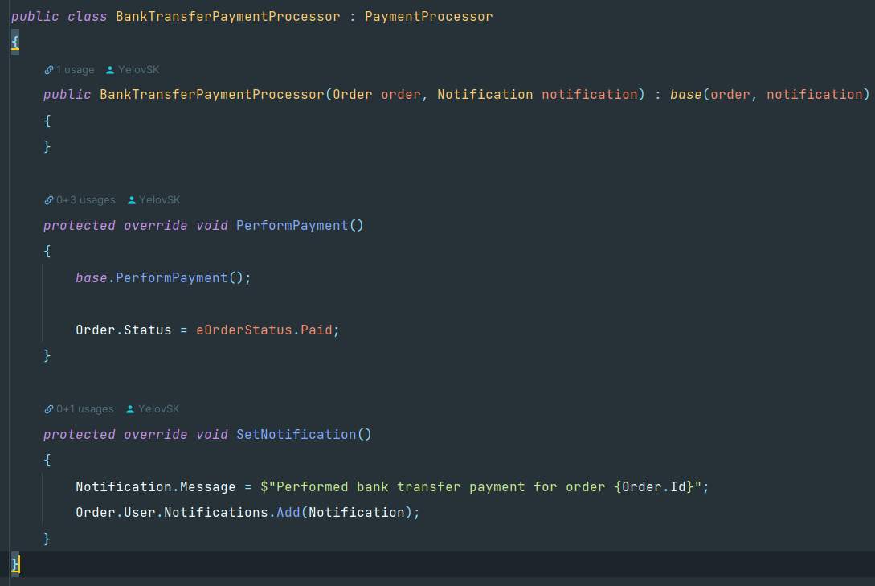

### State

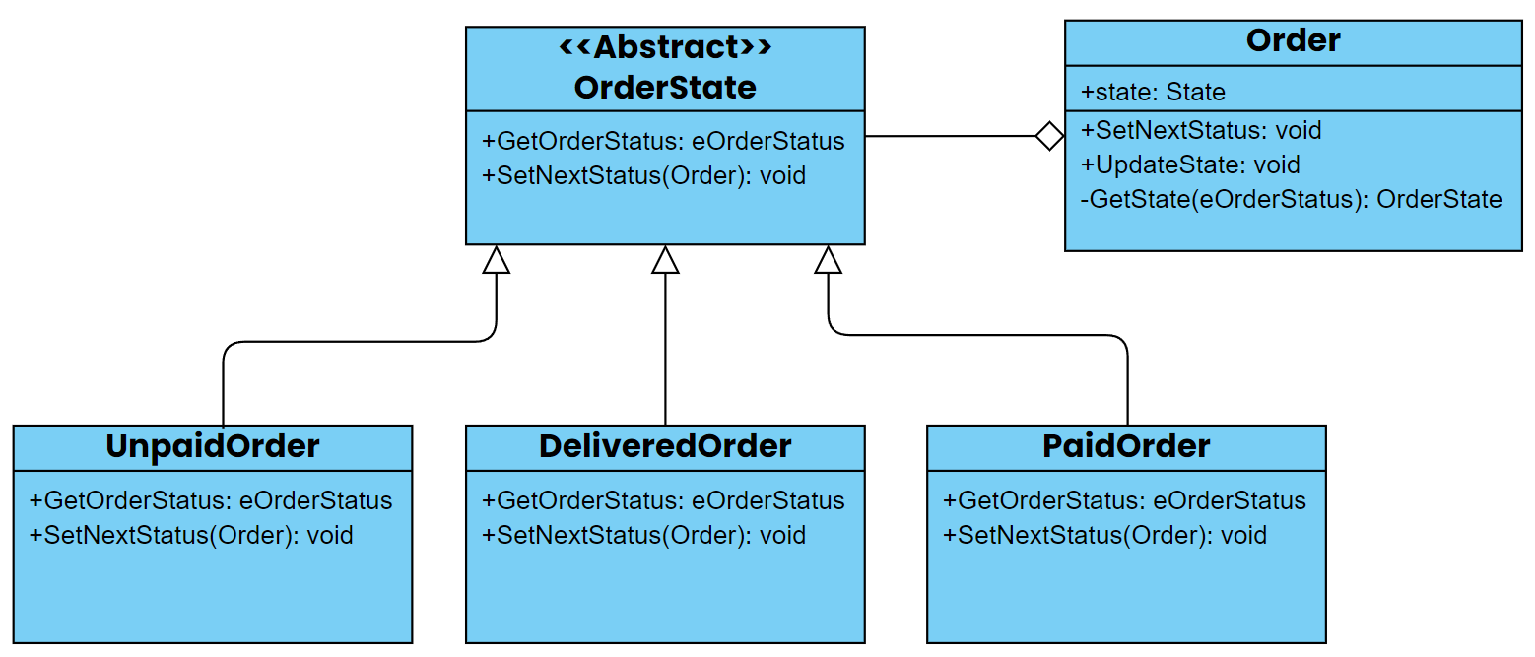

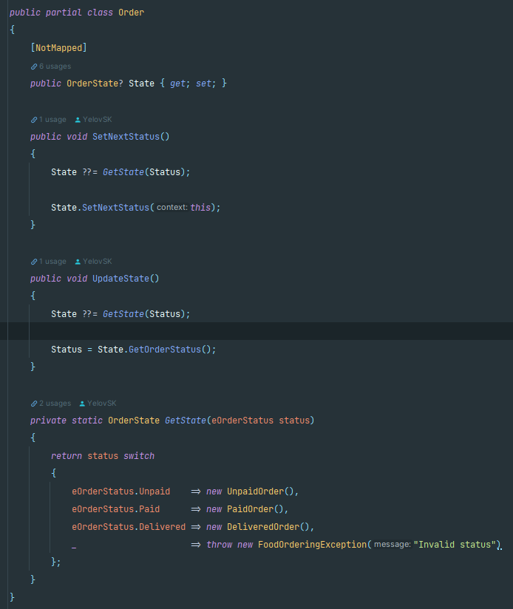

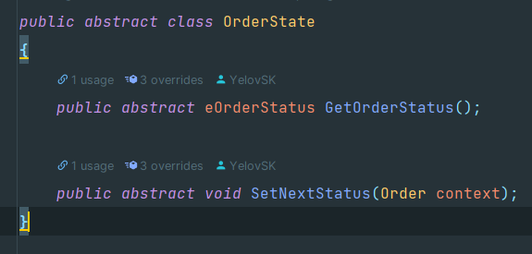

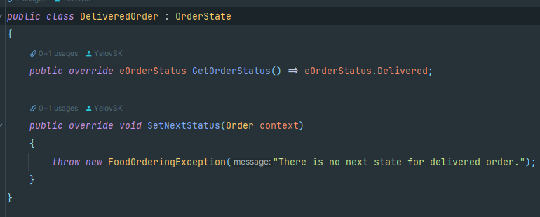

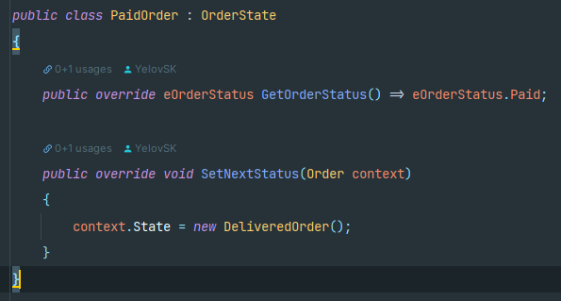

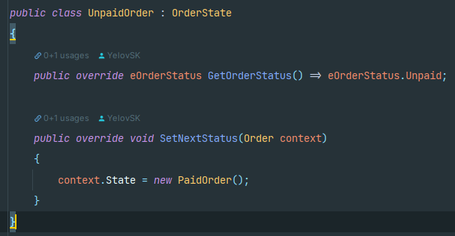

### Strategy

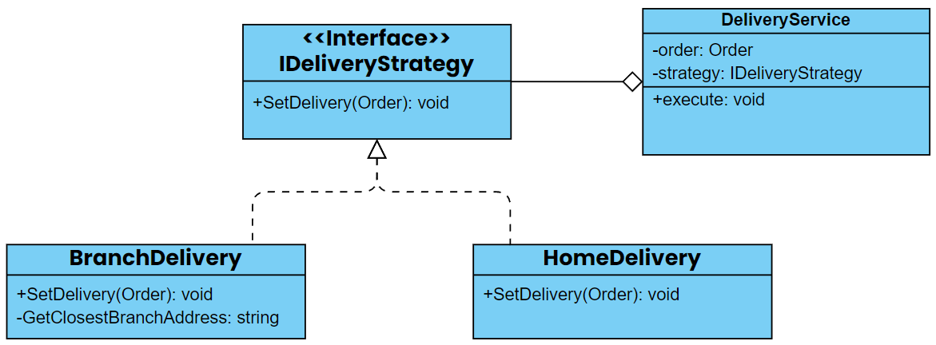

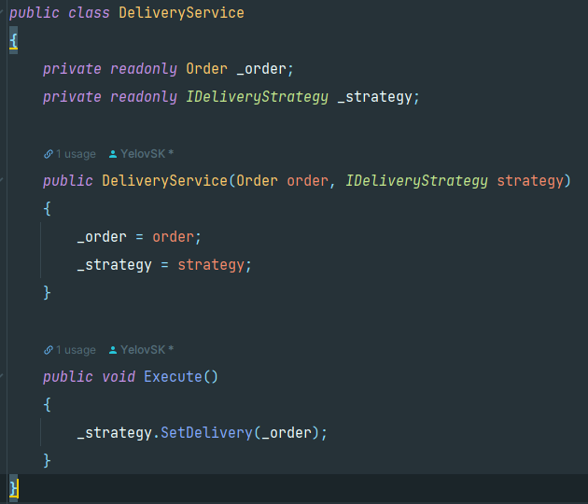

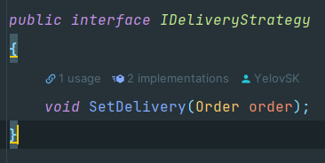

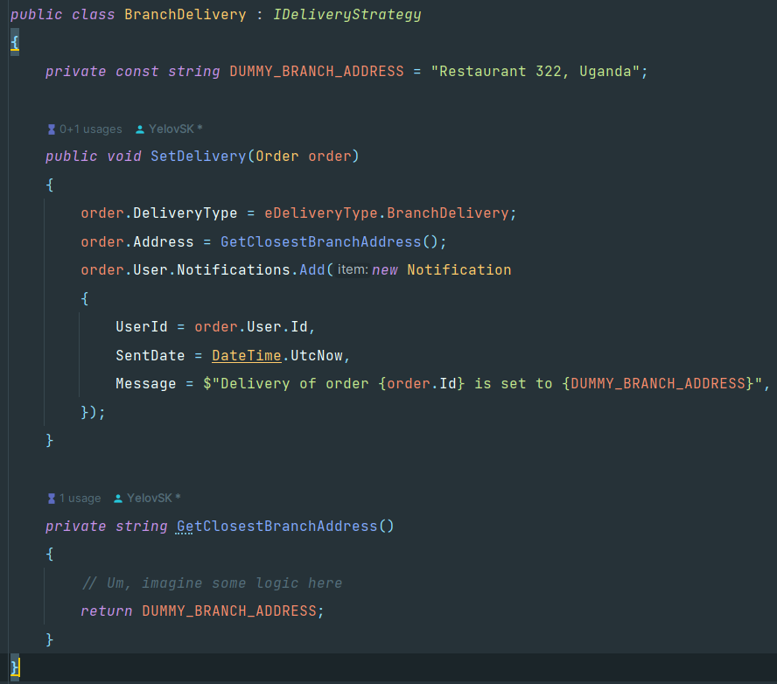

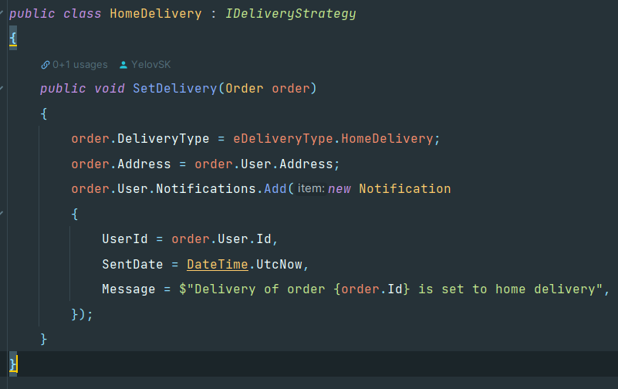

### Repository

